laboratorio de informatica
de internet
practico 3

NOMBRE Y APELLIDO: ANGELO MERCADO VERA

PROFESORA: ANDREA GÓMES

CURSO: 1 AÑO”A”

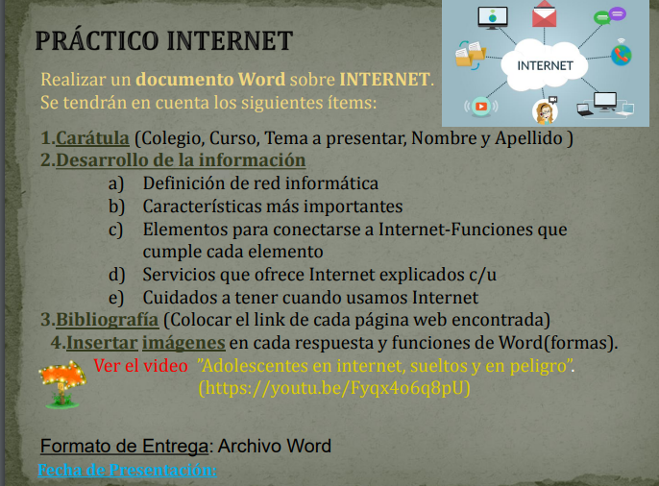

PRACTICO INTERNET

Las Redes Teleinformáticas son sistemas de comunicación que permiten la transmisión y recepción de datos a través de dispositivos electrónicos y medios de transmisión. https://www.gadae.com/blog/5-caracteristicas-red-informatica/

B_ Una red informática es un conjunto de dispositivos que se encuentran interconectados entre si a través de un medio, estos intercambian información y comparten recursos. Son sistemas de comunicación en la que distintos dispositivos actúan de emisor y receptor de manera alterna.
https://www.gadae.com/blog/5-caracteristicas-red-informatica/

C_

La energía térmica es aquella producida por las fuentes energéticas que generan calor y por medio de contacto con combustibles o por efecto de los mecanismos de transmisión de calor, pueden transmitir suficiente energía para llegar a incendiar un material combustible

- Una buena velocidad de descarga es de al menos 100 Mbps y una buena velocidad de carga es de al menos 10 Mbps. Con 100 Mbps, puedes ver Netflix o YouTube, asistir a reuniones de Zoom y jugar la mayoría de los juegos en línea en varios dispositivos al mismo tiempo.

- Un módem es un dispositivo que envía información entre el mundo exterior o red de área extensa (WAN) y tu casa. Convierte una conexión entrante (cable coaxial, línea telefónica, línea de fibra óptica o cualquier otra) en una de Ethernet, lo que le permite al router de Wi-Fi conectarse a Internet

- Una persona ordenada se caracteriza por su capacidad para disponer sistemáticamente las cosas en su vida diaria. Esta conducta aprendida le permite vivir de manera estructurada, promoviendo una estabilidad emocional y eficiencia en sus tareas y actividades.

- Para comenzar, una línea telefónica se refiere al cable físico que conecta tu teléfono al resto de la red. Un número de teléfono es una cadena de dígitos que identifica tu teléfono en la red con otros. La mayoría de los hogares y usuarios individuales tienen 1 línea telefónica y número.

- Las características más habituales de un navegador web incluyen la propia ventana del navegador (también llamada interfaz de usuario), la barra de búsquedas/direcciones y opciones para ver su historial, la configuración y otras herramientas

https://www.gadae.com/blog/5-caracteristicas-red-informatica/

D. Hoy en día, los servicios más usados en Internet son la Word Wide Web, el Correo Electrónico, el FTP, los Grupos de Noticias, el IRC (chat) y los Servicios de Telefonía.

https://www.gadae.com/blog/5-caracteristicas-red-informatica/

